2011年天津市新华中学高一4月月考地理试题及答案
一、选择题（每小题2分，共50分）
1．太阳系在天体系统中的层次 （ ）
A．最高一级 B．最低一级
C．次于银河系 D．并列于河外星系
2．目前人类所能观测到的宇宙范围是 （ ）
A．河外星系 B．银河系 C．地月系 D．总星系
3．位于小行星带两侧的行星分别是 （ ）
A．水星和金星 B．火星和木星 C．木星和天王星 D．天王星和海王星
4．太阳能量的来源是 （ ）
A．氢气燃烧 B．氦气爆炸 C．核聚变反应 D．核裂变反应
5．太阳的大气层，从外到里依次是 （ ）
A．日冕、色球、光球 B． 色球、光球、日球
C．光球、日冕、色球 D．光球、色球、日冕
6．人类在卫星上进行植物生长的实验，是利用宇宙的 （ ）
A．太阳能资源 B．空间资源 C．矿产资源 D．水资源
7．地球自转角速度和线速度的共同特征是 （ ）
A．赤道最大，两极最小 B．由高纬向低纬递减
C．除两极外，任何地点都相等 D．南北两极点速度为零
8．下列城市中，地球自转线速度最慢的是 （ ）
A．哈尔滨 B．北京 C．重庆 D．广州
9．下列河岸中，冲刷严重的是（箭头表示水流方向） （ ）
④

② ③
①
南半球 北半球 北半球 南半球
A．① B．② C．③ D．④
10．读图1，当地球在公转轨道上运行至位置E点时，太阳在地球上的直射点在 （ ）
A．赤道上 B．北回归线上
C．赤道与南回归线之间 D．赤道与北回归线之间

11．下列各地在一年中昼夜长短变化幅度最大的是 （ ）
A．北极圈内 B．赤道上
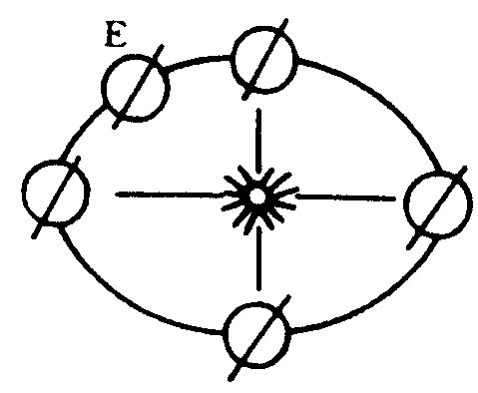C．南回归线上 D．北纬50°
12．在图2中，正确表示北半球夏至日的是（ ）
图1
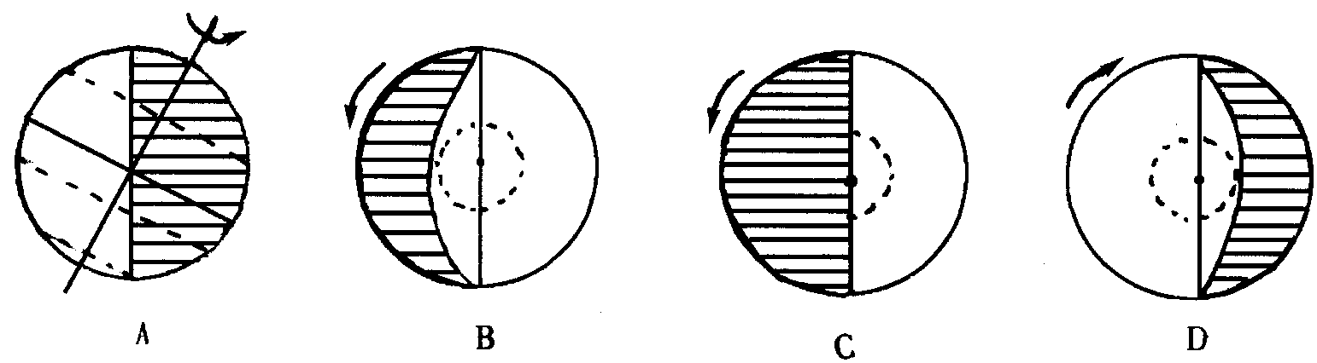
图2
13．如果用ａ表示晨线，ｂ表示昏线，下列各图表示正确的是 （ ）
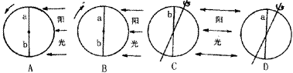
图3

14．12月22日过后，白昼在变短的城市是 （ ）
A．青岛 B．上海 C．悉尼 D．伦敦
15．秋分日这一天，北京时间为13点时，即将迎来黎明的城市是 （ ）
A．悉尼（150°E） B．伦敦（0°）
C．新加坡（105°E） D．纽约（75°W）
16．晨昏圈与经线圈重合时 （ ）
A．北半球为夏至日 B．长春夜最长
C．济南昼最短 D．全球各地昼夜平分
17．每年有两次阳光直射井底的城市是 （ ）
A．海口 B．南昌 C．重庆 D．北京
“卡西尼”号飞船于美国东部时间（西5区）2004年7月1日零时12分按计划顺利进入土星轨道，成为首个绕该行星飞行的人造飞船，据此回答18-19题。
18．当“卡西尼”号飞船按计划顺利进入土星轨道时，北京某网民8分钟后从互联网看到此条信息，这位网民看到这条信息的北京时间是 （ ）
A．6月30日11时20分 B． 6月30日13时20分
C．7月1日13时20分 D．7月1日11时20分

19．关于这一天纽约昼夜长短的描述，正确的一项是 （ ）
A．昼渐短，夜渐长，昼长于夜 B．昼渐短，夜渐长，昼短于夜
C．昼渐长，夜渐短，昼短于夜 D．昼渐长，夜渐短，昼长于夜
20．天安门广场上的国旗与太阳同时升起，下列日期中升旗仪式最早的是 （ ）
A．5月1日 B． 7月1日 C．8月1日 D．10月1日
21．在下列各纬度中，一年之中既没有太阳直射，又没有极昼极夜现象的是： （ ）
A．67°N B．21°S C．50°N D．89°S
22．某地太阳高度角最大时（当地正午）,此时北京时间为12时24分,该地的经度是（ ）
A．104°E B．120°E C．126°E D．114°E
23．我国北方住宅区的楼房间隔，理论上应该比南方更宽阔的原因是 （ ）
A．北方地形平坦开阔 B．北方冬季白昼时间更短
C．北方正午太阳高度更小 D．南方气候更温暖潮湿
24．地球上正午时刻物体的影子永远朝北的地区是： （ ）
A．北回归线以北，北极圈以南的地区 B．北回归线以南，赤道以北的地区
C．南回归线以南，南极圈以北的地区 D．南回归线以北，赤道以南的地区
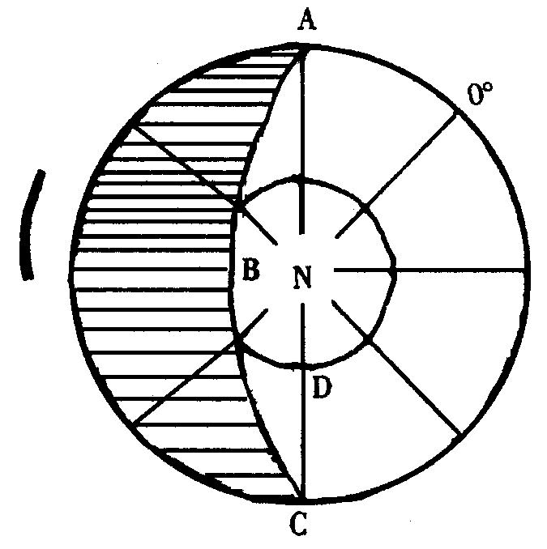
25．若黄赤交角变为23°，则会引起（ ）
A．北极圈范围减小，南极圈范围扩大
B．热带范围减小，寒带范围扩大
C．回归年变短，极圈内出现的极昼天数减小
D．地球上太阳直射的范围减小
二、综合题，请将答案填在答卷上。共50分。
26．读图4分析：（14分）
（1）请在粗线上用箭头标出地球自转的方向。（2分）
（2）图中阴影部分是夜间，那么晨昏线ABC属于昏线的是 。
图4
（3）D点的地方时是 时，D点白昼长 小时。
（4）A、B、C三点有极昼极夜现象的是 ，昼夜平分的是 。
（5）假若B点的纬度为70°N，那么太阳直射点的纬度是 。
27．当我国“神州五号”发射升空时（北京时间2003年10月15日9时），结合地球绕日公转示意图（图5），完成下列各题：（14分）
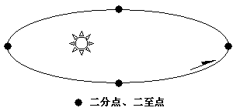
图5

（1）在图中画出“神州五号” 发射升空时地球绕日公转的位置。（用圆圈表示地球，同时画出地轴）（4分）
（2）当我国“神州五号”发射升空时发射地酒泉（约98ºE）的地方时是多少？ 。（2分）
（3）此时，太阳直射点在
半球向 运动。（4分）
（4）当我国“神州五号”发射升空时，地球上和北京处在同一日期的范围占全球的比例是多少？ （2分）
（5）关于“神州五号”飞船选择在白天发射．在内蒙古阿木古朗草原着陆的原因说法正确的是 （ ）（2分）
A．白天地面的光学跟踪测量仪易于捕捉到目标。内蒙古草原着陆地晴朗少云。
B．白天温度有利于发射人员工作，也易于在意外情况发生时，充分保障宇航员的人身安全。
C．飞船着陆地是蒙古族聚集区，又靠近京津唐科技发达地区，在此降落，既有利于民族团结，又便于科技人员及时分析飞船返回的信息。
D．白天发射能够使宇航员精神饱满完成任务，着陆地人口稠密，利于观看。
28．（6分）读图6“昼长与纬度关系曲线示意图”，回答问题。
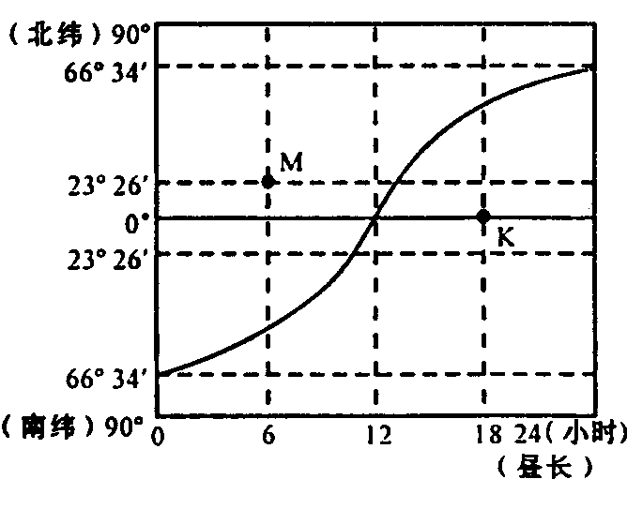

图6

（1）此时重庆的节气是 。我国南极中山站（69°22ˊS）的昼长是_______小时。（2分）
（2）此时正午太阳高度达到一年中最大值的地区范围是 。（1分）
（3）此时M、K两地的正午太阳高度差值大约是 。（1分）
（4）此日，正午日影朝向正南方的纬度范围是 。（2分）

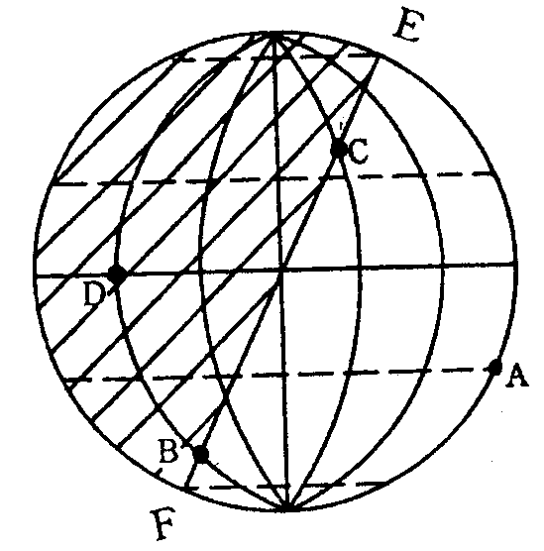
29．读“太阳光照图”（阴影表示黑夜，非阴影表示白天）（如图7），且此半球是东半球。回答下列问题。（16分）
图7

（1） 在图上画出太阳照射光线。
（2）太阳直射的经度是 。
（3） 该图表示北半球的节气为 , 其判断依据是______________________。
（4） 此时此刻，A、B、C、D四点中太阳高度小于0的是 ，等于0的是 。
（5） 该日A、B、C、D四点中，正午太阳高度最小的是_______，白昼时间最长的是____。
（6）此时此刻，A点的地方时是___________，C点的地方时是___________。D点的日出时间是_______。这一天C点的昼长是______。
（7）此时国际标准时间是 。

查字典地理网http://dili.chazidian.com

参考答案

一、单项选择题（每小题2分，共50分）
题号 | 1 | 2 | 3 | 4 | 5 | 6 | 7 | 8 | 9 | 10
答案 | C | D | B | C | A | B | D | A | B | D
题号 | 11 | 12 | 13 | 14 | 15 | 16 | 17 | 18 | 19 | 20
答案 | A | B | B | C | B | D | A | C | A | B
题号 | 21 | 22 | 23 | 24 | 25
答案 | C | D | C | A | D
26．（14分）
（1）逆时针方向（2分）
（2）AB（2分） （3）6时，18小时（4分）
（4）B点，AC （4分） （5）20°N（2分）
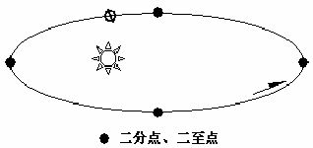
27．（14分）（1）如图：（4分）

（2）10月15日7时32分 （2分）
（3）南 南 （4分） （4）13/24 （2分）
（5） B （2分）
28．（6分）
（1）夏至 0 （2分）
（2）北回归线以北的纬度地带 （1分）
（3）23°26ˊ（或23.5°） （1分）
（4）23°26ˊN—66°34ˊS 和90°N（北极点）（2分）
29．（1） 图要求正确（2分） （2） 160°E （1分）
（3） 冬至日 太阳直射南回归线，北极圈内为极夜 （2分）
（4） D B C （3分） （5） C B （2分）
（6） 12点 8点 6点 8小时 （4分） （7）1时20分（2分）

